**MOwNiT – Rozwiązywanie równań i układów równań nieliniowych**

Przygotował:

Maksymilian Zawiślak

Stosując metodę Newtona oraz metodę siecznych wyznacz pierwiastki równania $f\left(x\right)=0$ w zadanym przedziale $\left[a,b\right].$ Dla metody Newtona wybierz punkty startowe rozpoczynając od wartości końców przedziału, zmniejszając je o 0.1 w kolejnych eksperymentach numerycznych. Odpowiednio dla metody siecznej jeden z końców przedziału stanowić powinna wartość punktu startowego dla metody Newtona, a drugi – początek, a następnie koniec przedziału $\left[a,b\right].$

Porównaj liczbę iteracji dla obu tych metod (dla różnych dokładności $ρ$), stosując jako kryterium stopu:

$\left|x_{i+1}-x_{i}\right|<ρ$

$\left|f\left(x_{i}\right)\right|<ρ$

Funkcje $f$ do zbadania w zadanym przedziale [-0.4, 1]:

Wzór

Wykres zadanej funkcji

Wykres : Zadana funkcja

Do wyznaczania pierwiastka równania dla obu metod korzystałem z dwóch warunków stopu. Do każdego dobierając różne wartości $ρ$. Wraz ze zmniejszaniem się tego parametru dokładność wyznaczonego pierwiastka powinna rosnąć, a liczba potrzebnych iteracji wzrastać. Jako maksymalna liczba iteracji przyjąłem wartość 100 000. Pierwiastkiem funkcji jest wartość $x_{w} = 0.56590291432518767530$ wyliczona przy pomocy WolframAlpha.

**Błąd obliczeń**

Wzór

gdzie:

* - wzorcowe rozwiązanie wyliczone przez WolframAlpha
* $x$– rozwiązanie wyliczone przez dana metodę

Wartości w tabelach przedstawiających wyniki obliczeń zostały przybliżone do 6 miejsca po przecinku dla zwiększanie czytelności. Została wykorzystana do tego wbudowana do języka Python funkcji round(). Do obliczenia błędów zostały wykorzystane pełne wartość wyliczone przez dane metody.

**Metoda Newtona (Newtona-Raphsona)**

W metodzie trzeba przyjąć następujące założenia:

* Funkcja $f(x)$ jest ciągła na przedziale $\left[a,b\right].$
* W przedziale $\left[a,b\right]$ znajduje się dokładnie jeden pierwiastek
* Funkcja $f(x)$ ma różne znaki na krańcach przedziału
* Pierwsza i druga pochodna funkcji $f(x)$ mają stały znak na tym przedziale

Funkcja spełnia wszystkie podane założenia. Do wyznaczania stycznej na podstawie zadanego $x_{0}$ należy korzystać z następującego iteracyjnego wzoru, aż nie zostanie osiągnięty warunek stopu lub maksymalna liczba iteracji:

Wzór

W metodzie trzeba wyznaczać miejsca startowe $x_{0}$, będą one miały wartości z przedziału $\left[a,b\right],$ zaczynając od wartości $a$ idąc krokiem 0.1 aż do wartości $b$.

**Wyniki metody Newtona dla kryterium 1**

|  |  |  |  |  |  |  |
| --- | --- | --- | --- | --- | --- | --- |
| **Punkt startowy** | **Wartości $ρ$** | | | | | |
| **0.01** | **0.001** | **1e-05** | **1e-07** | **1e-09** | **1e-15** |
| **-0.4** | 0.565787 | 0.565903 | 0.565903 | 0.565903 | 0.565903 | 0.565903 |
| **-0.3** | 0.565787 | 0.565903 | 0.565903 | 0.565903 | 0.565903 | 0.565903 |
| **-0.2** | 0.565787 | 0.565903 | 0.565903 | 0.565903 | 0.565903 | 0.565903 |
| **-0.1** | 0.565788 | 0.565903 | 0.565903 | 0.565903 | 0.565903 | 0.565903 |
| **0.0** | 0.565789 | 0.565903 | 0.565903 | 0.565903 | 0.565903 | 0.565903 |
| **0.1** | 0.565791 | 0.565903 | 0.565903 | 0.565903 | 0.565903 | 0.565903 |
| **0.2** | 0.565796 | 0.565903 | 0.565903 | 0.565903 | 0.565903 | 0.565903 |
| **0.3** | 0.56581 | 0.565903 | 0.565903 | 0.565903 | 0.565903 | 0.565903 |
| **0.4** | 0.565843 | 0.565903 | 0.565903 | 0.565903 | 0.565903 | 0.565903 |
| **0.5** | 0.565892 | 0.565903 | 0.565903 | 0.565903 | 0.565903 | 0.565903 |
| **0.6** | 0.565695 | 0.565903 | 0.565903 | 0.565903 | 0.565903 | 0.565903 |
| **0.7** | 0.565886 | 0.565903 | 0.565903 | 0.565903 | 0.565903 | 0.565903 |
| **0.8** | 0.56544 | 0.565902 | 0.565903 | 0.565903 | 0.565903 | 0.565903 |
| **0.9** | 0.5659 | 0.5659 | 0.565903 | 0.565903 | 0.565903 | 0.565903 |
| **1.0** | 0.565458 | 0.565902 | 0.565903 | 0.565903 | 0.565903 | 0.565903 |

Tabela : Obliczone wartości w metodzie Newtona dla kryterium 1

Jak widać w tabeli 1 wartości wyliczone przez metodę Newtona dla kryterium 1 są bardzo bliskie wzorcowemu rozwiązaniu.

|  |  |  |  |  |  |  |
| --- | --- | --- | --- | --- | --- | --- |
| **Punkt startowy** | **Wartości $ρ$** | | | | | |
| **0.01** | **0.001** | **1e-05** | **1e-07** | **1e-09** | **1e-15** |
| **-0.4** | 12 | 13 | 14 | 14 | 15 | 16 |
| **-0.3** | 11 | 12 | 13 | 13 | 14 | 15 |
| **-0.2** | 10 | 11 | 12 | 12 | 13 | 14 |
| **-0.1** | 9 | 10 | 11 | 11 | 12 | 13 |
| **0.0** | 8 | 9 | 10 | 10 | 11 | 12 |
| **0.1** | 7 | 8 | 9 | 9 | 10 | 11 |
| **0.2** | 6 | 7 | 8 | 8 | 9 | 10 |
| **0.3** | 5 | 6 | 7 | 7 | 8 | 9 |
| **0.4** | 4 | 5 | 6 | 6 | 7 | 8 |
| **0.5** | 3 | 4 | 5 | 5 | 5 | 6 |
| **0.6** | ***2*** | 3 | 4 | 5 | 5 | 6 |
| **0.7** | 5 | 6 | 7 | 7 | 8 | 8 |
| **0.8** | 10 | 11 | 12 | 13 | 13 | 14 |
| **0.9** | 27 | 27 | 28 | 29 | 29 | 30 |
| **1.0** | 68 | 69 | 70 | 71 | 71 | ***72*** |

Tabela : Liczba iteracji potrzebnych w metodzie Newtona dla kryterium 1

W tabeli 2 widać że najmniejsza liczba iteracji potrzebnych do wyznaczania pierwiastka funkcji to 2 dla $x_{0}=0.6$ oraz $ρ=0.01$. Natomiast największa liczba to 72 dla $x_{0}=1$ oraz $ρ=1e-15$*.*

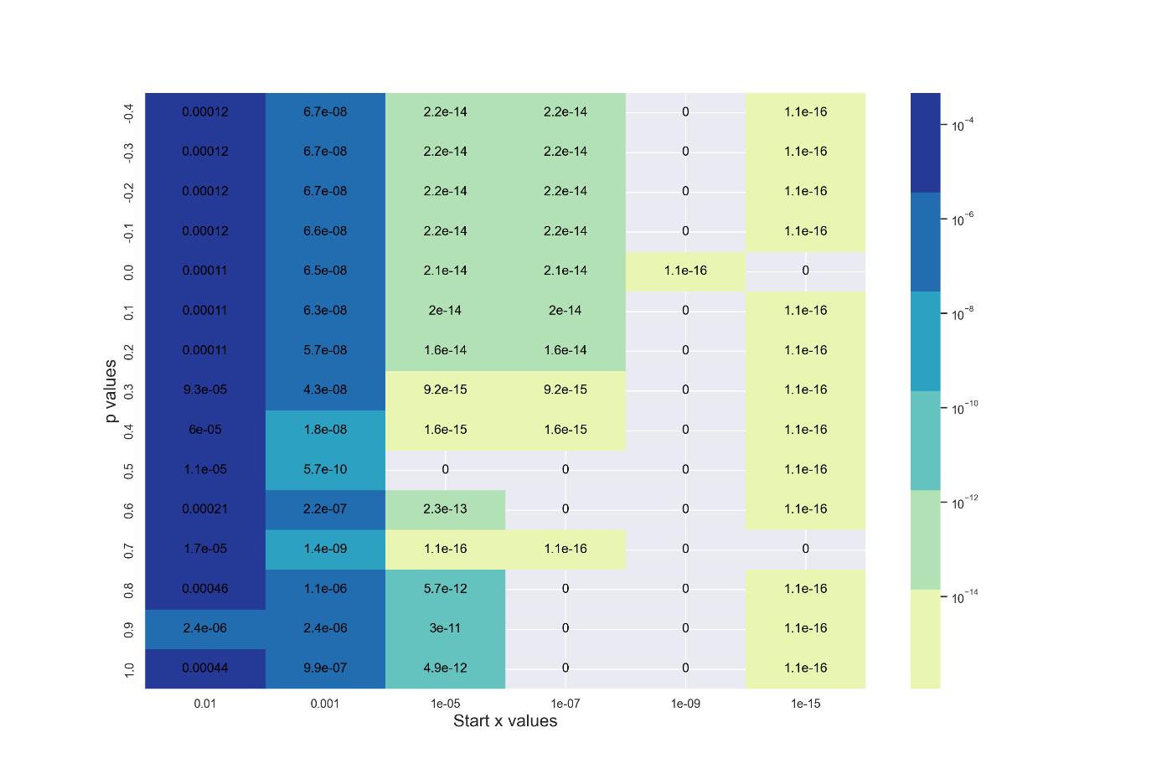

Wykres : Mapa ciepła określająca wartości błędu w metodzie Newtona dla kryterium 1

Z wykresu 2 widać że największy błąd jaki został osiągnięty to jedynie 0.00046 dla $x_{0}=0.8$ oraz $ρ=0.01$. Najlepsze wyniki dla metody Newtona można zaobserwować dla $ρ=1e-9$, gdzie często wartość błędu jest równa 0.

**Wyniki metody Newtona dla kryterium 2**

|  |  |  |  |  |  |  |
| --- | --- | --- | --- | --- | --- | --- |
| **Punkt startowy** | **Wartości $ρ$** | | | | | |
| **0.01** | **0.001** | **1e-05** | **1e-07** | **1e-09** | **1e-15** |
| **-0.4** | 0.561053 | 0.565787 | 0.565903 | 0.565903 | 0.565903 | 0.565903 |
| **-0.3** | 0.561054 | 0.565787 | 0.565903 | 0.565903 | 0.565903 | 0.565903 |
| **-0.2** | 0.561056 | 0.565787 | 0.565903 | 0.565903 | 0.565903 | 0.565903 |
| **-0.1** | 0.561062 | 0.565788 | 0.565903 | 0.565903 | 0.565903 | 0.565903 |
| **0.0** | 0.561078 | 0.565789 | 0.565903 | 0.565903 | 0.565903 | 0.565903 |
| **0.1** | 0.561122 | 0.565791 | 0.565903 | 0.565903 | 0.565903 | 0.565903 |
| **0.2** | 0.561241 | 0.565796 | 0.565903 | 0.565903 | 0.565903 | 0.565903 |
| **0.3** | 0.561561 | 0.56581 | 0.565903 | 0.565903 | 0.565903 | 0.565903 |
| **0.4** | 0.562406 | 0.565843 | 0.565903 | 0.565903 | 0.565903 | 0.565903 |
| **0.5** | 0.564438 | 0.564438 | 0.565892 | 0.565903 | 0.565903 | 0.565903 |
| **0.6** | 0.559381 | 0.565695 | 0.565903 | 0.565903 | 0.565903 | 0.565903 |
| **0.7** | 0.564067 | 0.565886 | 0.565886 | 0.565903 | 0.565903 | 0.565903 |
| **0.8** | 0.556123 | 0.56544 | 0.565902 | 0.565903 | 0.565903 | 0.565903 |
| **0.9** | 0.553831 | 0.565204 | 0.5659 | 0.565903 | 0.565903 | 0.565903 |
| **1.0** | 0.556315 | 0.565458 | 0.565902 | 0.565903 | 0.565903 | 0.565903 |

Tabela : Obliczone wartości w metodzie Newtona dla kryterium 2

Analizując rozwiązania dla metody Newtona dla kryterium 2 można zaobserwować że również są one bliskie wzorcowemu rozwiązaniu. Jednak nie osiągają takiej dokładności jak kryterium 1 dla tej samej metody.

|  |  |  |  |  |  |  |
| --- | --- | --- | --- | --- | --- | --- |
| **Punkt startowy** | **Wartości $ρ$** | | | | | |
| **0.01** | **0.001** | **1e-05** | **1e-07** | **1e-09** | **1e-15** |
| **-0.4** | 11 | 12 | 13 | 13 | 14 | 15 |
| **-0.3** | 10 | 11 | 12 | 12 | 13 | 14 |
| **-0.2** | 9 | 10 | 11 | 11 | 12 | 13 |
| **-0.1** | 8 | 9 | 10 | 10 | 11 | 12 |
| **0.0** | 7 | 8 | 9 | 9 | 10 | 11 |
| **0.1** | 6 | 7 | 8 | 8 | 9 | 10 |
| **0.2** | 5 | 6 | 7 | 7 | 8 | 9 |
| **0.3** | 4 | 5 | 6 | 6 | 7 | 8 |
| **0.4** | 3 | 4 | 5 | 5 | 6 | 6 |
| **0.5** | 2 | 2 | 3 | 4 | 4 | 5 |
| **0.6** | ***1*** | 2 | 3 | 4 | 4 | 5 |
| **0.7** | 4 | 5 | 5 | 6 | 6 | 7 |
| **0.8** | 9 | 10 | 11 | 12 | 12 | 13 |
| **0.9** | 25 | 26 | 27 | 28 | 28 | 29 |
| **1.0** | 67 | 68 | 69 | 70 | 70 | ***71*** |

Tabela : Liczba iteracji potrzebnych w metodzie Newtona dla kryterium 2

W tabeli 4 widać że najmniejsza liczba iteracji potrzebnych do wyznaczania pierwiastka funkcji to 1 dla $x_{0}=0.4$ oraz $ρ=0.01$. Natomiast największa liczba to 71 dla $x_{0}=1$ oraz $ρ=1e-15$. Wyniki tych iteracji są dla każdej kombinacji o jeden mniejsze niż dla kryterium 1.

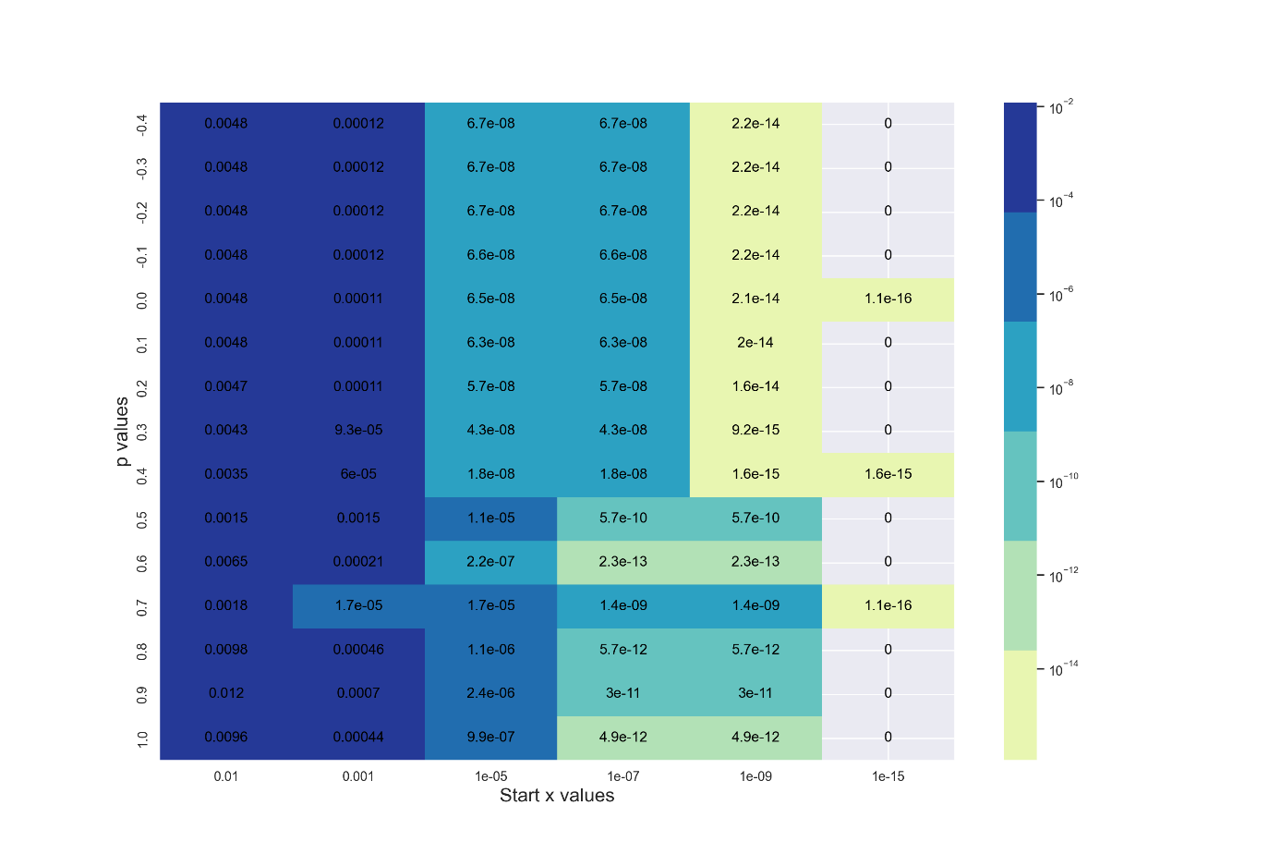

Wykres : Mapa ciepła określająca wartości błędu w metodzie Newtona dla kryterium 2

Na wykresie widać że największy błąd to 0.012, został on osiągnięty w $x_{0}=0.9$ oraz $ρ=0.01$. Najmniejsze wartości błędów został osiągnięte dla $ρ=1e-15$.

Metoda Newtona dla obu rodzajów kryterium wylicza na zadowalającym poziomie pierwiastki zadanej funkcji. Kryterium 1 potrzebuje o jedną więcej iteracje lecz ma mniejsze wartość błędów i już dla $ρ=1e-9$ błędy są na poziomie $1.1e-16$. Taka dokładność pojawia się dopiero przy $ρ=1e-15$ dla kryterium 2.

**Metoda siecznych**

W metodzie siecznych trzeba przyjąć następujące założenia:

* Funkcja $f(x)$ jest ciągła na przedziale $\left[a,b\right].$
* Funkcja $f(x)$ ma różne znaki na krańcach przedziału

Do wyprowadzenia siecznej na podstawie zadanego $x_{0}$ oraz $x_{1}$ należy korzystać z następującego iteracyjnego wzoru aż nie zostanie osiągnięty warunek stopu lub maksymalna liczba iteracji:

Wzór

W tej metodzie trzeba wybrać dwa punkty startowe z przedziały $\left[a,b\right].$ Tak jak w metodzie Newtona jednym z nich będzie wartość $a$, która będzie przesuwać się w stronę $b$ krokiem równym 0.1. Druga wartość będzie stale równa $b.$ Analogiczne obliczenia trzeba wykonać w drugą stronę ustawiając $a$ jako wartość stałą przesuwając wartości $b$ krokiem równym -0.1.

**Wyniki metody siecznych dla kryterium 1**

|  |  |  |  |  |  |  |  |
| --- | --- | --- | --- | --- | --- | --- | --- |
| **Punkty startowe** | | **Wartości $ρ$** | | | | | |
| **0.01** | **0.001** | **1e-05** | **1e-07** | **1e-09** | **1e-15** |
| **1** | **-0.4** | 0.999911 | 0.999911 | 0.999911 | 0.999911 | 0.999911 | 0.999911 |
| **1** | **-0.3** | 0.999776 | 0.999776 | 0.999776 | 0.999776 | 0.999776 | 0.999776 |
| **1** | **-0.2** | 0.999438 | 0.999438 | 0.999438 | 0.999438 | 0.999438 | 0.999438 |
| **1** | **-0.1** | 0.9986 | 0.9986 | 0.9986 | 0.9986 | 0.9986 | 0.9986 |
| **1** | **0.0** | 0.99654 | 0.99654 | 0.99654 | 0.99654 | 0.99654 | 0.99654 |
| **1** | **0.1** | 0.991535 | 0.991535 | 0.991535 | 0.991535 | 0.991535 | 0.991535 |
| **1** | **0.2** | 0.979544 | 0.979544 | 0.979544 | 0.979544 | 0.979544 | 0.979544 |
| **1** | **0.3** | 0.951337 | 0.951337 | 0.951337 | 0.951337 | 0.951337 | 0.951337 |
| **1** | **0.4** | 0.886535 | 0.886535 | 0.886535 | 0.886535 | 0.886535 | 0.886164 |
| **1** | **0.5** | 0.742339 | 0.742339 | ***0.565903*** | ***0.565903*** | ***0.565903*** | ***0.565903*** |
| **1** | **0.6** | 0.737173 | ***0.565903*** | ***0.565903*** | ***0.565903*** | ***0.565903*** | ***0.565903*** |
| **1** | **0.7** | 0.998644 | 0.998644 | 0.998644 | 0.998644 | 0.998644 | 0.998644 |
| **1** | **0.8** | 1.0 | 1.0 | 1.0 | 1.0 | 1.0 | 1.0 |
| **1** | **0.9** | 1.0 | 1.0 | 1.0 | 1.0 | 1.0 | 1.0 |

Tabela : Obliczone wartości w metodzie stycznych dla kryterium 1, gdy stała startowa jest równa 1

Wartości obliczone w tabeli 5, gdy $b = 1$ było stałym punktem startowym, nie są już tak bliskie poprawnemu wynikowi jak obliczenia w metodzie Newtona. Jedyne wyniki na zadawalającym poziomie można zaobserwować dla $x_{0}= 0.5$ lub $x_{0}= 0.6$, lecz nie dla wszystkich wartości parametru $ρ$. Wykorzystanie przybliżenia funkcją round() powoduje pokazanie wartości 1 dla $x_{0}= 0.8$ lub $x_{0}= 0.9.$

|  |  |  |  |  |  |  |  |
| --- | --- | --- | --- | --- | --- | --- | --- |
| **Punkty startowe** | | **Wartości $ρ$** | | | | | |
| **0.01** | **0.001** | **1e-05** | **1e-07** | **1e-09** | **1e-15** |
| **1** | **-0.4** | 1 | 1 | 4 | 4 | 4 | 4 |
| **1** | **-0.3** | 1 | 1 | 4 | 4 | 4 | 4 |
| **1** | **-0.2** | 1 | 1 | 4 | 4 | 4 | 4 |
| **1** | **-0.1** | 1 | 4 | 4 | 4 | 4 | 4 |
| **1** | **0.0** | 1 | 4 | 4 | 4 | 4 | 4 |
| **1** | **0.1** | 1 | 4 | 4 | 4 | 4 | 4 |
| **1** | **0.2** | 4 | 4 | 4 | 4 | 4 | 4 |
| **1** | **0.3** | 4 | 4 | 4 | 4 | 4 | 4 |
| **1** | **0.4** | 4 | 4 | 4 | 4 | 4 | 100000 |
| **1** | **0.5** | 4 | 4 | ***16*** | ***17*** | ***18*** | ***19*** |
| **1** | **0.6** | 6 | ***17*** | ***18*** | ***19*** | ***19*** | ***20*** |
| **1** | **0.7** | 3 | 3 | 6 | 6 | 6 | 6 |
| **1** | **0.8** | 3 | 3 | 3 | 3 | 6 | 6 |
| **1** | **0.9** | 3 | 3 | 3 | 3 | 3 | 3 |

Tabela : Liczba iteracji potrzebnych w metodzie stycznych dla kryterium 1, gdy stała startowa jest równa 1

W tabeli 6 widać że wartości, które we wcześniejszej tabeli okazały się być dobrymi punkami startowymi dla wyznaczania pierwiastka mają zdecydowanie większą liczbę iteracji, która pozwoliła uzyskać tak dokładny wynik. Wykonanie maksymalnej liczby iteracji ( $x_{0}= 0.4$ oraz $ρ=1e-15)$ nie pozwoliło jednak uzyskać poprawnego oszacowania pierwiastka.

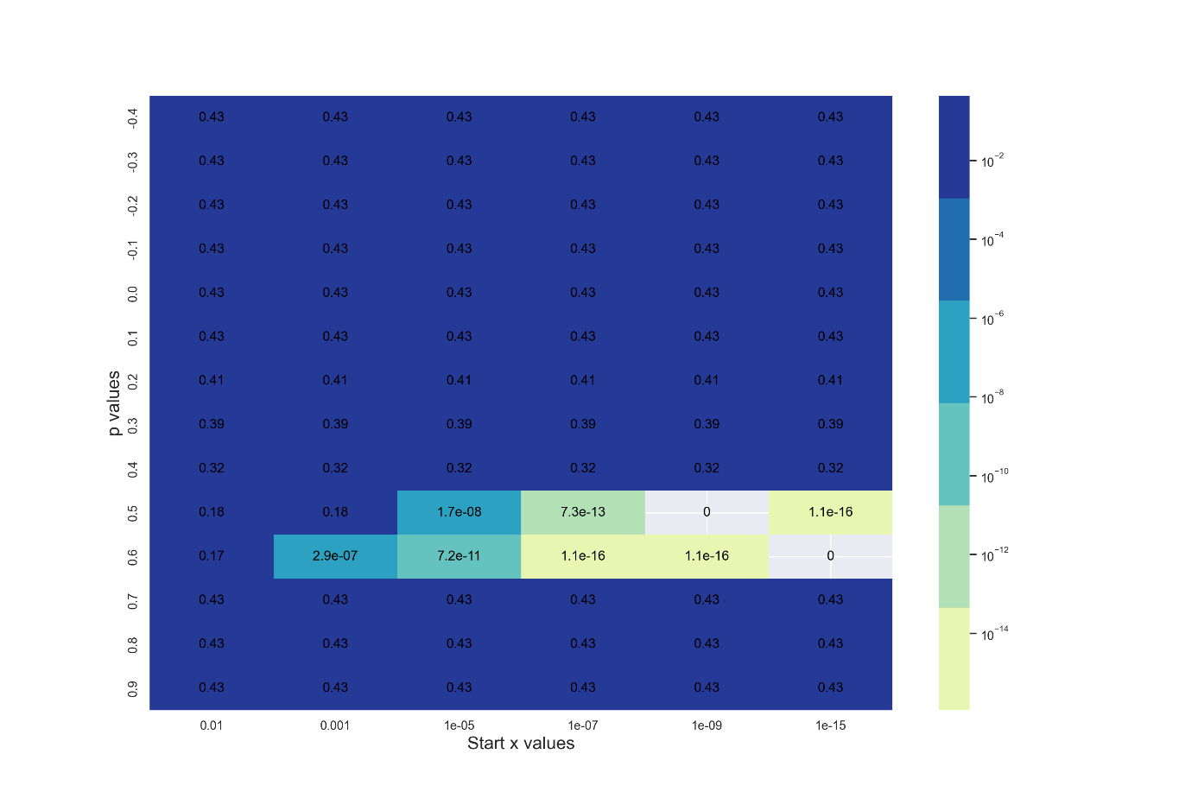Wykres : Mapa ciepła określająca wartości błędu w metodzie siecznych dla kryterium 1, gdy stała startowa jest równa 1

Na wykresie 4 można zauważyć że największy błąd jaki występuje to 0.43. Wynik na takim poziomie utrzymuje się dla większości wartości z mapy ciepła. Jedynie wcześniej wspominane wartości dla $x_{0}= 0.5$ lub $x_{0}= 0.6$ mają zadawalający poziom błędu, która nie przekracza 2.9e-07.

|  |  |  |  |  |  |  |  |
| --- | --- | --- | --- | --- | --- | --- | --- |
| **Punkty startowe** | | **Wartości $ρ$** | | | | | |
| **0.01** | **0.001** | **1e-05** | **1e-07** | **1e-09** | **1e-15** |
| **-0.4** | **1.0** | 0.999823 | 0.999823 | 0.999823 | 0.999823 | 0.999823 | 0.999823 |
| **-0.4** | **0.9** | 0.899839 | 0.899839 | 0.899839 | 0.899839 | 0.899839 | 0.899822 |
| **-0.4** | **0.8** | 0.799861 | 0.799861 | 0.565903 | 0.565903 | 0.565903 | 0.565903 |
| **-0.4** | **0.7** | 0.699896 | 0.699896 | 0.565903 | 0.565903 | 0.565903 | 0.565903 |
| **-0.4** | **0.6** | 0.599963 | 0.599963 | 0.565903 | 0.565903 | 0.565903 | 0.565903 |
| **-0.4** | **0.5** | 0.500107 | 0.500107 | 0.565903 | 0.565903 | 0.565903 | 0.565903 |
| **-0.4** | **0.4** | 0.400434 | 0.400434 | 0.565903 | 0.565903 | 0.565903 | 0.565903 |
| **-0.4** | **0.3** | 0.301185 | 0.301185 | 0.565903 | 0.565903 | 0.565903 | 0.565903 |
| **-0.4** | **0.2** | 0.202887 | 0.565898 | 0.565903 | 0.565903 | 0.565903 | 0.565903 |
| **-0.4** | **0.1** | 0.106629 | 0.56587 | 0.565903 | 0.565903 | 0.565903 | 0.565903 |
| **-0.4** | **0.0** | 0.014458 | 0.565902 | 0.565903 | 0.565903 | 0.565903 | 0.565903 |
| **-0.4** | **-0.1** | 0.565593 | 0.565897 | 0.565903 | 0.565903 | 0.565903 | 0.565903 |
| **-0.4** | **-0.2** | 0.565468 | 0.565893 | 0.565903 | 0.565903 | 0.565903 | 0.565903 |
| **-0.4** | **-0.3** | 0.565576 | 0.565897 | 0.565903 | 0.565903 | 0.565903 | 0.565903 |

Tabela : Obliczone wartości w metodzie stycznych dla kryterium 1, gdy stała startowa jest równa -0.4

Tabele 7 pokazuje gdy $a = -0.4$ było stałym punktem startowym dla metody siecznych. Widać że otrzymane wyniki o wiele bardziej przybliżają się do wzorcowej wartości pierwiastka funkcji niż gdy to $b = 1$ było stałym punktem startowym. Jednak nie wszystkie obliczone wartości są na zadowalającym poziomie, tak jak to było w metodzie Newtona.

|  |  |  |  |  |  |  |  |
| --- | --- | --- | --- | --- | --- | --- | --- |
| **Punkty startowe** | | **Wartości $ρ$** | | | | | |
| **0.01** | **0.001** | **1e-05** | **1e-07** | **1e-09** | **1e-15** |
| **-0.4** | **1.0** | 2 | 2 | 5 | 5 | 5 | 5 |
| **-0.4** | **0.9** | 2 | 2 | 5 | 5 | 5 | 100000 |
| **-0.4** | **0.8** | 2 | 2 | 47 | 48 | 49 | 50 |
| **-0.4** | **0.7** | 2 | 2 | 11 | 12 | 12 | 13 |
| **-0.4** | **0.6** | 2 | 2 | 7 | 8 | 8 | 9 |
| **-0.4** | **0.5** | 2 | 2 | 8 | 8 | 9 | 10 |
| **-0.4** | **0.4** | 2 | 2 | 9 | 10 | 11 | 12 |
| **-0.4** | **0.3** | 2 | 2 | 11 | 12 | 12 | 13 |
| **-0.4** | **0.2** | 2 | 11 | 12 | 13 | 14 | 15 |
| **-0.4** | **0.1** | 2 | 12 | 14 | 15 | 15 | 16 |
| **-0.4** | **0.0** | 2 | 14 | 15 | 16 | 16 | 18 |
| **-0.4** | **-0.1** | 14 | 15 | 16 | 17 | 18 | 19 |
| **-0.4** | **-0.2** | 15 | 16 | 17 | 18 | 19 | 20 |
| **-0.4** | **-0.3** | 16 | 17 | 18 | 19 | 20 | 21 |

Tabela : Liczba iteracji potrzebnych w metodzie stycznych dla kryterium 1, gdy stała startowa jest równa -0.4

Analizując tabele 8 można zaobserwować że dla przypadku $x_{0}= 0.9$ oraz $ρ=1e-15$ znowu została wykorzystana maksymalna wartość iteracji lecz nie pozwoliło to osiągnąć poprawnego pierwiastka. Wyniki na zadowalającym poziomie wystąpiły tam gdzie metoda wykonała więcej niż 5 iteracji (pomijając przypadek ${ x}_{0}= 0.9$ oraz $ρ=1e-15$).

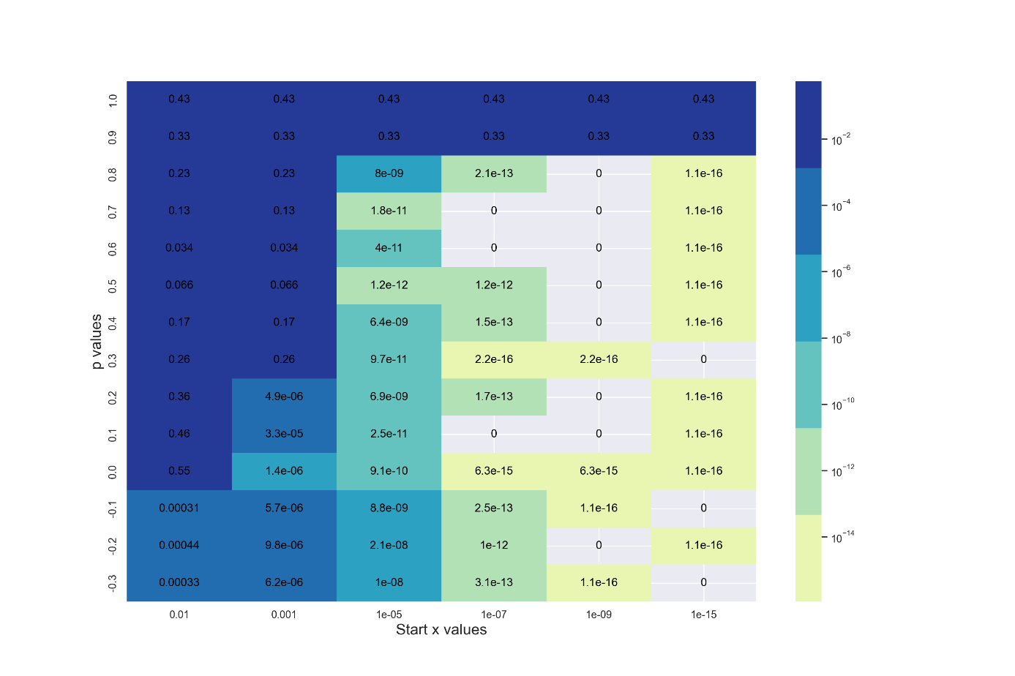

Wykres : Mapa ciepła określająca wartości błędu w metodzie siecznych dla kryterium 1, gdy stała startowa jest równa -0.4

Największy błąd jaki można zaobserwować to 0.43. Wykres błędów potwierdza wcześniejszą obserwacje że tam gdzie metoda mogła wykonać więcej niż 5 iteracji wyniki są zadowalające. Największy błąd jaki występuje na takich przypadkach to 0.00044. Jest to wyniki na poziomie osiąganym w metodzie Newtona.

**Wyniki metody siecznych dla kryterium 2**

|  |  |  |  |  |  |  |  |
| --- | --- | --- | --- | --- | --- | --- | --- |
| **Punkty startowe** | | **Wartości $ρ$** | | | | | |
| **0.01** | **0.001** | **1e-05** | **1e-07** | **1e-09** | **1e-15** |
| **1** | **-0.4** | 0.999911 | 0.999911 | 0.999911 | 0.999911 | 0.999911 | 0.999911 |
| **1** | **-0.3** | 0.999776 | 0.999776 | 0.999776 | 0.999776 | 0.999776 | 0.999776 |
| **1** | **-0.2** | 0.999438 | 0.999438 | 0.999438 | 0.999438 | 0.999438 | 0.999438 |
| **1** | **-0.1** | 0.987057 | 0.987057 | 0.987057 | 0.987057 | 0.987057 | 0.987057 |
| **1** | **0.0** | 0.99654 | 0.99654 | 0.99654 | 0.99654 | 0.99654 | 0.99654 |
| **1** | **0.1** | 0.991535 | 0.991535 | 0.991535 | 0.991535 | 0.991535 | 0.991535 |
| **1** | **0.2** | 0.979541 | 0.979541 | 0.979541 | 0.979541 | 0.979541 | 0.979541 |
| **1** | **0.3** | 0.951337 | 0.951337 | 0.951337 | 0.951337 | 0.951337 | 0.951337 |
| **1** | **0.4** | 0.886164 | 0.886164 | 0.886164 | 0.886164 | 0.886164 | 0.886164 |
| **1** | **0.5** | ***0.570158*** | ***0.565911*** | ***0.565903*** | ***0.565903*** | ***0.565903*** | ***0.565903*** |
| **1** | **0.6** | ***0.567081*** | ***0.565853*** | ***0.565903*** | ***0.565903*** | ***0.565903*** | ***0.565903*** |
| **1** | **0.7** | 0.998644 | 0.998644 | 0.998644 | 0.998644 | 0.998644 | 0.998644 |
| **1** | **0.8** | 1.0 | 1.0 | 1.0 | 1.0 | 1.0 | 1.0 |
| **1** | **0.9** | 1.0 | 1.0 | 1.0 | 1.0 | 1.0 | 1.0 |

Tabela : Obliczone wartości w metodzie stycznych dla kryterium 2, gdy stała startowa jest równa 1

Tak jak w przypadku kryterium 1, gdy $b=1$ jest stałym punktem startu, wyniki na zadowalającym poziomie występują jedynie dla wartości startowych $x_{0}= 0.5$ lub $x_{0}= 0.6$, lecz tym razem dla wszystkich wartości $ρ.$

|  |  |  |  |  |  |  |  |
| --- | --- | --- | --- | --- | --- | --- | --- |
| **Punkty startowe** | | **Wartości $ρ$** | | | | | |
| **0.01** | **0.001** | **1e-05** | **1e-07** | **1e-09** | **1e-15** |
| **1** | **-0.4** | 10 | 10 | 10 | 10 | 10 | 10 |
| **1** | **-0.3** | 4 | 4 | 4 | 4 | 4 | 4 |
| **1** | **-0.2** | 16 | 16 | 16 | 16 | 16 | 16 |
| **1** | **-0.1** | 10 | 10 | 10 | 10 | 10 | 10 |
| **1** | **0.0** | 4 | 4 | 4 | 4 | 4 | 4 |
| **1** | **0.1** | 16 | 16 | 16 | 16 | 16 | 16 |
| **1** | **0.2** | 16 | 16 | 16 | 16 | 16 | 16 |
| **1** | **0.3** | 4 | 4 | 4 | 4 | 4 | 4 |
| **1** | **0.4** | 100000 | 100000 | 100000 | 100000 | 100000 | 100000 |
| **1** | **0.5** | ***13*** | ***15*** | ***16*** | ***17*** | ***18*** | ***19*** |
| **1** | **0.6** | ***15*** | ***16*** | ***18*** | ***19*** | ***19*** | ***20*** |
| **1** | **0.7** | 6 | 6 | 6 | 6 | 6 | 6 |
| **1** | **0.8** | 6 | 6 | 6 | 6 | 6 | 6 |
| **1** | **0.9** | 3 | 3 | 3 | 3 | 3 | 3 |

Tabela : Liczba iteracji potrzebnych w metodzie stycznych dla kryterium 2, gdy stała startowa jest równa 1

Analogicznie jak dla kryterium 1 znowu w przypadku $x_{0}= 0.4,$ lecz dla wszystkich wartości $ρ$ została wykorzystana maksymalna wartość iteracji. Otrzymane wartości pierwiastków znowu były dalekie od poprawnych. Tym razem nie da się określić jednak zależności liczby iteracji od dokładności otrzymanego wyniku. Punkty startowe takie jak $\left\{-0.2, 0.1, 0.2\right\}$ maja liczbę iteracji na podobnym poziomie co $x_{0}= 0.5$ lub $x_{0}= 0.6$, lecz obliczone dla nich pierwiastki znacznie odbiegają od wartości wzorcowej.

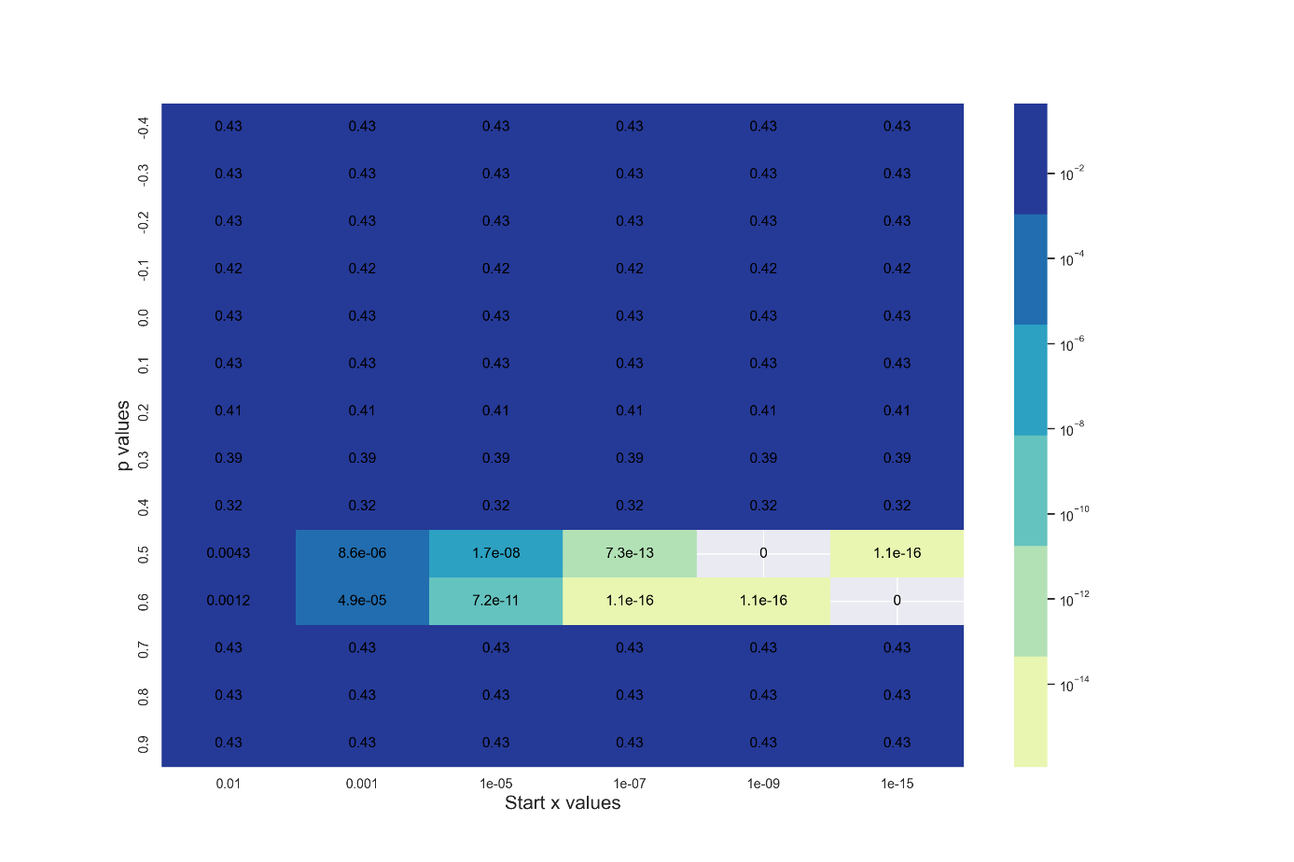

Wykres : Mapa ciepła określająca wartości błędu w metodzie siecznych dla kryterium 2, gdy stała startowa jest równa 1

Największy błąd to 0.43 i wiele wartości błędu jest blisko tego wyniku. Jedynie obliczenia dla $x_{0}= 0.5$ lub $x_{0}= 0.6$ utrzymują poziom z metody Newtona z największym błędem równym jedynie 0.0043.

|  |  |  |  |  |  |  |  |
| --- | --- | --- | --- | --- | --- | --- | --- |
| **Punkty startowe** | | **Wartości $ρ$** | | | | | |
| **0.01** | **0.001** | **1e-05** | **1e-07** | **1e-09** | **1e-15** |
| **-0.4** | **1.0** | 0.999823 | 0.999823 | 0.999823 | 0.999823 | 0.999823 | 0.999823 |
| **-0.4** | **0.9** | 0.899822 | 0.899822 | 0.899822 | 0.899822 | 0.899822 | 0.899822 |
| **-0.4** | **0.8** | 0.569461 | 0.565908 | 0.565903 | 0.565903 | 0.565903 | 0.565903 |
| **-0.4** | **0.7** | 0.566754 | 0.565874 | 0.565903 | 0.565903 | 0.565903 | 0.565903 |
| **-0.4** | **0.6** | 0.567059 | 0.56594 | 0.565903 | 0.565903 | 0.565903 | 0.565903 |
| **-0.4** | **0.5** | 0.565477 | 0.565892 | 0.565903 | 0.565903 | 0.565903 | 0.565903 |
| **-0.4** | **0.4** | 0.565629 | 0.565898 | 0.565903 | 0.565903 | 0.565903 | 0.565903 |
| **-0.4** | **0.3** | 0.56463 | 0.565848 | 0.565903 | 0.565903 | 0.565903 | 0.565903 |
| **-0.4** | **0.2** | 0.565619 | 0.565898 | 0.565903 | 0.565903 | 0.565903 | 0.565903 |
| **-0.4** | **0.1** | 0.564979 | 0.56587 | 0.565903 | 0.565903 | 0.565903 | 0.565903 |
| **-0.4** | **0.0** | 0.563747 | 0.565902 | 0.565903 | 0.565903 | 0.565903 | 0.565903 |
| **-0.4** | **-0.1** | 0.565593 | 0.565897 | 0.565903 | 0.565903 | 0.565903 | 0.565903 |
| **-0.4** | **-0.2** | 0.565468 | 0.565893 | 0.565903 | 0.565903 | 0.565903 | 0.565903 |
| **-0.4** | **-0.3** | 0.565576 | 0.565897 | 0.565903 | 0.565903 | 0.565903 | 0.565903 |

Tabela : Obliczone wartości w metodzie stycznych dla kryterium 2, gdy stała startowa jest równa -0.4

Tak jak w przypadku kryterium 1, zastosowanie $a = -0.4$ jako stały punkt startowy daje lepsze wyniki niż korzystanie z $b = 1$. Analizując tabele 11, widać że do wzorcowego rozwiązania nie udało się jedynie zbliżyć dla startowych wartości równych $x_{0}= 1.0$ oraz $x_{0}= 0.9$.

|  |  |  |  |  |  |  |  |
| --- | --- | --- | --- | --- | --- | --- | --- |
| **Punkty startowe** | | **Wartości $ρ$** | | | | | |
| **0.01** | **0.001** | **1e-05** | **1e-07** | **1e-09** | **1e-15** |
| **-0.4** | **1.0** | 5 | 5 | 5 | 5 | 5 | 5 |
| **-0.4** | **0.9** | 100000 | 100000 | 100000 | 100000 | 100000 | 100000 |
| **-0.4** | **0.8** | 44 | 46 | 47 | 48 | 49 | 50 |
| **-0.4** | **0.7** | 8 | 9 | 11 | 11 | 12 | 13 |
| **-0.4** | **0.6** | 4 | 5 | 7 | 8 | 8 | 9 |
| **-0.4** | **0.5** | 5 | 6 | 7 | 8 | 9 | 10 |
| **-0.4** | **0.4** | 7 | 8 | 9 | 10 | 11 | 12 |
| **-0.4** | **0.3** | 8 | 9 | 11 | 12 | 12 | 13 |
| **-0.4** | **0.2** | 10 | 11 | 12 | 13 | 14 | 15 |
| **-0.4** | **0.1** | 11 | 12 | 14 | 14 | 15 | 16 |
| **-0.4** | **0.0** | 12 | 14 | 15 | 16 | 16 | 18 |
| **-0.4** | **-0.1** | 14 | 15 | 16 | 17 | 18 | 19 |
| **-0.4** | **-0.2** | 15 | 16 | 17 | 18 | 19 | 20 |
| **-0.4** | **-0.3** | 16 | 17 | 18 | 19 | 20 | 21 |

Tabela : Liczba iteracji potrzebnych w metodzie stycznych dla kryterium 2, gdy stała startowa jest równa -0.4

Analogicznie jak dla kryterium 1, znowu w przypadku $x_{0}= 0.9,$ lecz dla wszystkich wartości $ρ$ została wykorzystana maksymalna wartość iteracji. Nie pozwoliło to jednak uzyskać poprawnych wyników. Nie da się tak jak we wcześniejszym przypadku dla krytermium 1 określić liczby iteracji, przy przekroczeniu której otrzymywało się wyniki na zadowalającym poziomie.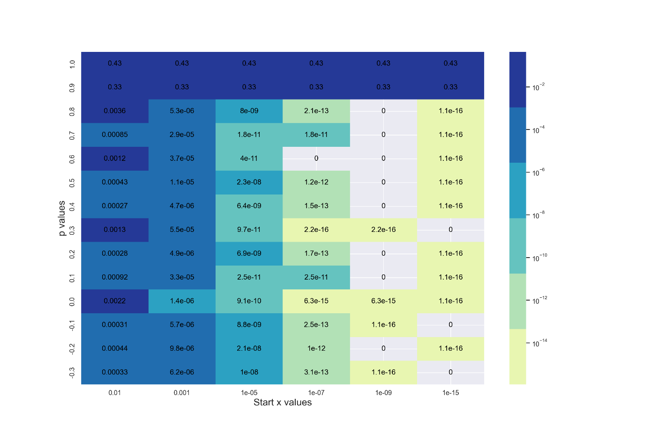

Wykres : Mapa ciepła określająca wartości błędu w metodzie siecznych dla kryterium 2, gdy stała startowa jest równa -0.4

Pomijając wartości błędów dla $x_{0}= 1.0$ oraz $x_{0}= 0.9,$ które tak jak to wcześniej bywało utrzymują się na poziomie 0.43, największy otrzymany błąd jest równy 0.0036.

**Wnioski**

Metoda Newtona dla wszystkich testowanych wartości $ρ$ i punktów startowych oraz dla obu kryteriów przybliżała poprawnie pierwiastek funkcji. Metoda stycznych nie radziła sobie tak dobrze. Stosowanie $a=-0.4$ jako stały punkt startowych przy obu kryteriach częściej prowadziło do uzyskania poprawnego wyniku z powodu charakterystyki badanej funkcji. W tej też metodzie często najlepsze przybliżenia otrzymywało się dla wartości startowych równych $x_{0}= 0.5$ lub $x_{0}= 0.6$. Wynika to z bliskości tych punktów od prawdziwego pierwiastka, $x_{w} = 0.56590291432518767530$ wyliczonego przy pomocy WolframAlpha. Metoda Newtona jak to zostało pokazane, poprawniej wylicza pierwiastki lecz wymaga spełniania większej liczby założeń takich jak np. znajomość pochodnej, gdy metoda stycznych tego nie wymaga.

**Zadanie 2**

Rozwiąż jeden z poniższych układów równań metodą Newtona. Przeprowadź eksperymenty dla różnych wektorów początkowych. Sprawdź, ile rozwiązań ma układ. Przy jakich wektorach początkowych metoda nie zbiega do rozwiązania? Jakie wektory początkowe doprowadzają do jakiego rozwiązania? Należy także zastosować dwa różne kryteria stopu.

Do rozwiązania zadania skorzystam z zmodyfikowanych kryteriów stopów z wcześniejszego zadania.

$\left|{X_{i+1}}^{(k)}-{X_{i}}^{(k)}\right|<ρ$

Wszystkie wartości z wektora rozwiązań oraz wcześniejszego wektora rozwiązań muszą spełniać ten warunek. Wartość $k$ oznacza kolejne współrzędne z wektora rozwiązań, w tym przypadku $k∈\left\{1,2,3\right\}$.

$\left|{f\left(X_{i}\right)}^{(k)}\right|<ρ$

Wartości funkcji w układu równań muszą być mniejsze niż $ρ$. Wartość $k$ oznacza kolejne wiersze układu równań, w tym przypadku $k∈\left\{1,2,3\right\}$.

Tak jak we wcześniejszym zadaniu została ustawiona maksymalna liczba iteracji, która teraz jest równa 1000 oraz zostały wyliczone poprawne wyniki przy pomocy WolframAlpha:

$x_{1}=-1, { x}_{2}=0.5, { x}_{3}=1$

$x_{1}=1, { x}_{2}=0.5, x_{3}=1$

$x_{1}=-0.917716, { x}_{2}=0.084058, { x}_{3}=0.570889$

$x_{1}=0.917716, { x}_{2}=0.084058, { x}_{3}=0.570889$

**Metoda Newtona dla układu równań**

Problem można przedstawić w postaci:

$$F\left(X\right)=\left[\begin{matrix}f_{1}(x) \\ f_{2}(x) \\ f_{3}(x)\end{matrix}\right]=\left[\begin{matrix}x_{1}^{2}-4x_{2}^{2}+x_{3}^{3}-1 \\ 2x_{1}^{2}+4x_{2}^{2}-3x_{3} \\ x_{1}^{2}-2x_{2}+x_{3}^{2}-1\end{matrix}\right]=0$$

gdzie:

$X$– wektor 3 wymiarowy, będący rozwiązaniem układu równań,

$F(X)$– funkcja 3-wymiarowa

W celu wyznaczenia kolejnych przybliżeń rozwiązania, należy wykorzystać następujący wzór:

Wzór

Teraz aby poprawnie wyznaczyć kolejne elementy, konieczne jest skorzystanie ze jakobianu macierzy $F(X)$. W przypadku dla tego układu równań jakobian prezentuje się w następujący sposób:

$$J\left(X\right)=\left[\begin{matrix}2x_{1} & -8x_{2} & 3x_{3}^{2} \\ 4x_{1} & 8x_{2} & -3 \\ 2x_{1} & -2 & 2x_{3}\end{matrix}\right]$$

Po przekształceniach wzoru 5 można postać bez wykorzystywania :

Wzór

Wartość $\left(X_{i}-X_{i+1}\right)$ można oznaczyć przez $S$, wynika układ równań w postaci macierzowej, gdzie S jest wektorem kolumnowym niewiadomych.

Wzór

Znając wartość S można bez problemu zapisać wzór do rozwiązania układu równań w postaci macierzowej.

Wzór

Te układy równań będą obliczane przy pomocy funkcji linalg.solve z biblioteki NumPy. W obliczaniach jako wektory startowe zostaną wygenerowane wszystkie kombinacje z następujących wartości: -0.5, -0.4, -0.3, -0.2, -0.1, 0, 0.1, 0.2, 0.3, 0.4, 0.5. Będzie to 1331 różnych wektorów.

**Rozwiązanie dla kryterium 1**

|  |  |  |  |  |  |  |
| --- | --- | --- | --- | --- | --- | --- |
| **Numer rozwiązania** | **Wartości $ρ$** | | | | | |
| **0.01** | **0.001** | **1e-05** | **1e-07** | **1e-09** | **1e-15** |
| **1** | 19 | 43 | 45 | 45 | 45 | 45 |
| **2** | 19 | 43 | 45 | 45 | 45 | 45 |
| **3** | 162 | 438 | 480 | 480 | 480 | 480 |
| **4** | 162 | 438 | 480 | 480 | 480 | 480 |

Tabela : Liczba wektorów startowych, która doprowadziła od otrzymania danego rozwiązania dla kryterium 1

Jak widać w tabeli 13 od $ρ = 1e-05$ w dół nie przybywa już poprawnych rozwiązań układu.

**Przykładowe wektory dla $ρ = 1e-09$ z wykorzystaniem kryterium 1**

|  |  |  |  |
| --- | --- | --- | --- |
| **Wartości początkowe wektora** | **Otrzymane wyniki** | | |
| $$x_{1}$$ | $$x_{2}$$ | $$x_{3}$$ |
| [-0.5, 0.3, 0.0] | 0.66609566 | 1.37744262 | 2.09817162 |
| [-0.3, 0.2, 0.4] | -2.68886271 | -4.29006301 | 4.70817325 |
| [0.1, 0.5, -0.1] | -0.43150342 | 1.37744262 | 2.09817162 |
| [0.5, 0.5, -0.5] | -7.02946445 | -4.29006301 | 4.70817325 |

Tabela : Wektory początkowe oraz wyniki gdy metoda wykonała maksymalna liczbę iteracji

Jak widać w tabeli 14 pomimo wykonaniu maksymalnej liczby iteracji otrzymane wyniki nie są bliskie żadnemu z poprawnych rozwiązań. W zadanym przedziale występuje 960 takich wektorów początkowych.

|  |  |
| --- | --- |
| **Wartości początkowe wektora** | **Liczba iteracji** |
| [-0.5, 0.3, 0.1] | 7 |
| [-0.2, 0.5, 0.0] | 8 |
| [-0.1, 0.4, 0.0] | 9 |
| [-0.1, 0.5, 0.5] | 8 |

Tabela : Wektory początkowe oraz wyniki gdy metoda obliczyła poprawne rozwiązanie [-1, 0.5, 1]

Takich wektorów jak w tabeli 15 jest 45, liczba iteracji której potrzebowała metoda do wyliczenia tego rozwiązania była miedzy 7 a 9. Wszystkie z wektory startowe znajdujące to rozwiązanie na pierwszym miejscu maja liczbę mniejszą od 0.

|  |  |
| --- | --- |
| **Wartości początkowe wektora** | **Liczba iteracji** |
| [0.1, 0.3, 0.1] | 9 |
| [0.3, 0.5, 0.5] | 7 |
| [0.4, 0.3, 0.1] | 8 |
| [0.5, 0.4, 0.0] | 7 |

Tabela : Wektory początkowe oraz wyniki gdy metoda obliczyła poprawne rozwiązanie [1, 0.5, 1]

Wektorów znajdujących rozwiązanie [1, 0.5, 1], tak samo jest jak we wcześniejszym przypadku jest też 45. Liczba potrzebnych iteracji ponownie oscylowała miedzy 7 a 9. Tym razem wszystkie wektory startowe maja na pierwszym miejscu mają liczbę większą od 0.

|  |  |
| --- | --- |
| **Wartości początkowe wektora** | **Liczba iteracji** |
| [-0.5, -0.5, -0.4] | 7 |
| [-0.5, 0.0, 0.2] | 6 |
| [-0.1, 0.3, -0.4] | 24 |
| [0.5, 0.4, -0.3] | 54 |

Tabela : Wektory początkowe oraz wyniki gdy metoda obliczyła poprawne rozwiązanie [-0.917716, 0.084058, 0.570889]

W tabeli 17 jest jedynie 4 z 480 wektorów startowych znajdujących poprawnie to rozwiązanie. Liczba wymaganych iteracji jest większa niż we wcześniejszych przypadkach. Metoda potrafiła określić rozwiązanie po 6 iteracjach, a czasami potrzebowała aż 54. Tym razem nie da się określić zależności miedzy znakiem pierwszego elementu wektora początkowego a znajdowanym rozwiązaniem.

|  |  |
| --- | --- |
| **Wartości początkowe wektora** | **Liczba iteracji** |
| [-0.5, 0.3, -0.4] | 24 |
| [-0.3, 0.3, -0.2] | 37 |
| [-0.1, 0.4, -0.3] | 61 |
| [0.3, -0.2, 0.5] | 6 |

Tabela : Wektory początkowe oraz wyniki gdy metoda obliczyła poprawne rozwiązanie [0.917716, 0.084058, 0.570889]

W tabeli 18 przedstawiającej przykładowe wektory dla rozwiązania 4. Takich wektorów jest 480. Liczba potrzebnych iteracji oscyluje miedzy 6 a 61. Tak jak w przypadku powyżej też nie da się określić zależności rozwiązania od znaku pierwszego elementu wektora początkowego.

**Rozwiązanie dla kryterium 2**

|  |  |  |  |  |  |  |
| --- | --- | --- | --- | --- | --- | --- |
| **Numer rozwiązania** | **Wartości $ρ$** | | | | | |
| **0.01** | **0.001** | **1e-05** | **1e-07** | **1e-09** | **1e-15** |
| **1** | 0 | 12 | 24 | 27 | 27 | 27 |
| **2** | 0 | 12 | 24 | 27 | 27 | 27 |
| **3** | 0 | 32 | 276 | 347 | 347 | 347 |
| **4** | 0 | 32 | 276 | 347 | 347 | 347 |

Tabela : Liczba wektorów startowych, która doprowadziła od otrzymania danego rozwiązania dla kryterium 2

Dla kryterium 2, $ρ=0.01$ to za mała wartość by określić jakiekolwiek rozwiązanie. Tym razem od $ρ=1e-07$ liczba znalezionych rozwiązań nie zmienia się.

**Przykładowe wektory dla $ρ = 1e-09$ z wykorzystaniem kryterium 2**

|  |  |  |  |
| --- | --- | --- | --- |
| **Wartości początkowe wektora** | **Otrzymane wyniki** | | |
| $$x_{1}$$ | $$x_{2}$$ | $$x_{3}$$ |
| [-0.2, 0.4, -0.5] | -4.28139446 | -4.29006301 | 4.70817325 |
| [0.2, 0.5, -0.2] | 1.79776887 | 1.37744262 | 2.09817162 |
| [0.4, 0.5, -0.5] | 11.63911016 | -4.29006301 | 4.70817325 |
| [0.5, 0.5, -0.1] | -0.30536696 | 1.37744262 | 2.09817162 |

Tabela : Wektory początkowe oraz wyniki gdy metoda wykonała maksymalna liczbę iteracji

Analogicznie jak w kryterium 1, wykonanie maksymalnej liczby iteracji nie pozwoliła na otrzymanie wyników zbliżonych do poprawnych rozwiązań. Jest 732 takich wektorów startowych.

|  |  |
| --- | --- |
| **Wartości początkowe wektora** | **Liczba iteracji** |
| [-0.5, 0.3, 0.1] | 6 |
| [-0.5, 0.5, 0.0] | 7 |
| [-0.2, 0.3, 0.1] | 7 |
| [-0.1, 0.5, 0.1] | 8 |

Tabela : Wektory początkowe oraz wyniki gdy metoda obliczyła poprawne rozwiązanie [-1, 0.5, 1]

Tak samo jak w kryterium 1, jedynie wektory początkowe, których pierwszy element jest mniejszy od 0 wyznaczają takie rozwiązanie. Jest 27 takich rozwiązań, a liczba potrzebnych iteracji waha się miedzy 6 a 8.

|  |  |
| --- | --- |
| **Wartości początkowe wektora** | **Liczba iteracji** |
| [0.3, 0.3, 0.1] | 6 |
| [0.1, 0.3, 0.1] | 8 |
| [0.5, 0.5, 0.4] | 7 |
| [0.4, 0.5, 0.4] | 7 |

Tabela : Wektory początkowe oraz wyniki gdy metoda obliczyła poprawne rozwiązanie [1, 0.5, 1]

Znowu występuje analogia z kryterium 1. Pierwsze wartości wektora początkowego są większe od 0. Potrzebne iteracje oscylują w przedziale $[6,8]$. Dla tego przypadku występuje 27 takich wektorów.

|  |  |
| --- | --- |
| **Wartości początkowe wektora** | **Liczba iteracji** |
| [-0.5, -0.5, -0.5] | 6 |
| [-0.5, 0.1, 0.0] | 5 |
| [-0.4, 0.4, -0.3] | 54 |
| [0.3, 0.3, -0.2] | 36 |

Tabela : Wektory początkowe oraz wyniki gdy metoda obliczyła poprawne rozwiązanie [-0.917716, 0.084058, 0.570889]

Wektorów znajdujących to rozwiązanie jest 347. Potrzebne liczba iteracji jest z przedziału $[5, 54]$. Nie występuje zależność znaku od rodzaju znajdywanego wyniku.

|  |  |
| --- | --- |
| **Wartości początkowe wektora** | **Liczba iteracji** |
| [-0.5, 0.3, -0.4] | 25 |
| [-0.1, 0.4, -0.3] | 60 |
| [0.1, 0.1, 0.0] | 7 |
| [0.4, 0.0, 0.1] | 5 |

Tabela : Wektory początkowe oraz wyniki gdy metoda obliczyła poprawne rozwiązanie [0.917716, 0.084058, 0.570889]

Tak jak w powyższym przypadku też jest 347 wektorów początkowych znajdujących to rozwiązanie. Liczba iteracji oscyluje miedzy 5 a 60.

**Wnioski**

Metoda Newtona przy zastosowaniu odpowiedniego wektora początkowego pozwala na obliczenie rozwiązań układu równań. Często nie wymaga to dużej liczby iteracji. Dla testowanych wartości parametru $ρ$, kryterium 1 sprawowało się lepiej i częściej znajdywała poprawne rozwiązania.

Do obliczeń został wykorzystany język programowania Python wraz z bibliotekami NumPy, math, pandas oraz matplotlib. Do rozwiązywania układów równań linowych wykorzystywana była funkcja linalg.solve() z biblioteki NumPy, a do przybliżania wbudowana w język funkcja round(). Wszystko zostało wykonane pod system Windows 10 na procesorze i5-1135G7 2.40GHz z 16GB pamięci operacyjnej.